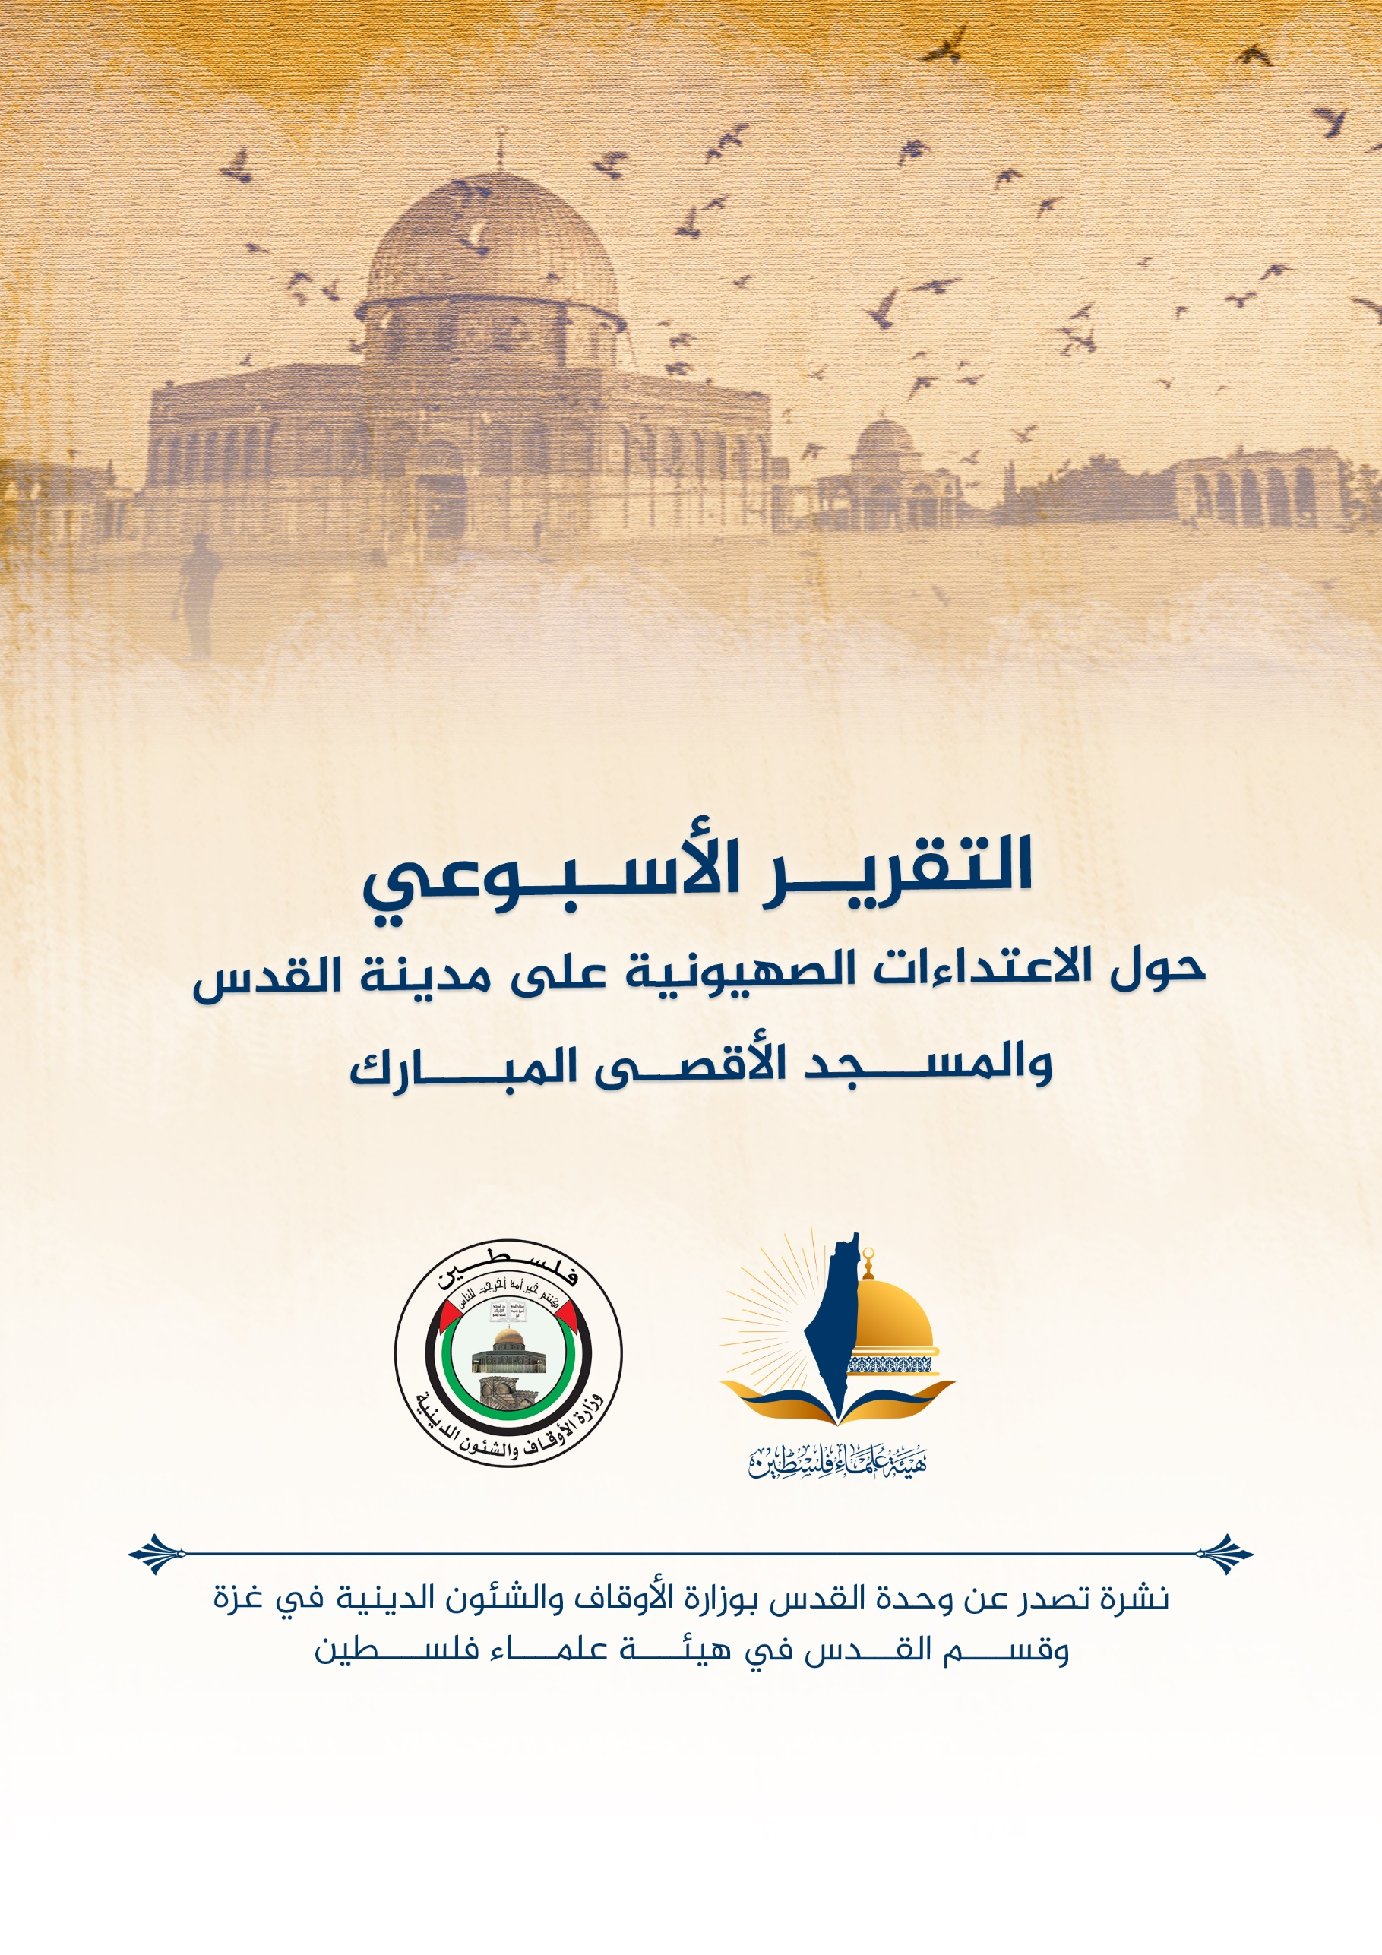
تقرير الأسبوع الثالث من شهر آب أغسطس (8) 2022م حول الاعتداءات الصهيونية على مدينة القدس والمسجد الأقصى المُبارك
الاقتحامات والاعتداءات على المسجد الأقصى المُبارك:
تستمر اقتحامات المسجد الأقصى المُبارك بشكلٍ شبه يومي ((كل يوم عدا يومي الجمعة والسبت من كل أسبوع)) وبحماية قوات الاحتلال، ومشاركة المتطرفين والمستوطنين وعناصر الاحتلال الأمنية:
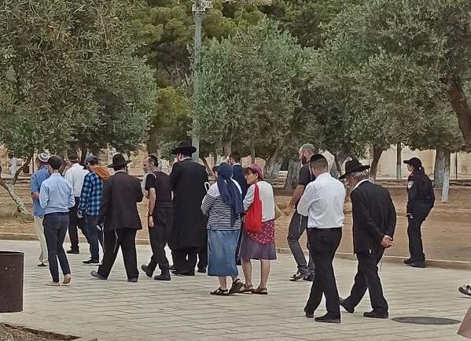
- ففي 16/8 اقتحم المسجد الأقصى المُبارك 183 مستوطناً المسجد الأقصى المُبارك، حيث اقتحمت مجموعات من عصابات المستوطنين، ونشطاء جماعات "المعبد"، المسجد الأقصى المُبارك من باب المغاربة، بحراسة مشددة من قوات الاحتلال. وعلى شكل مجموعات متتالية، وأدوا طقوسا تلمودية علنية فيه.
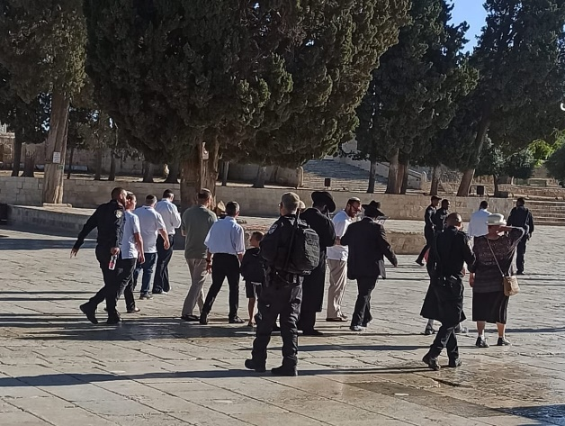
- الأربعاء 17/8 ؛ 157 مستوطناً يقتحمون المسجد الأقصى المُبارك ومخابرات الاحتلال تعتلي المدرسة التنكزية: اقتحمت مجموعات من عصابات المستوطنين، وأفراد جماعات "المعبد"، اليوم الأربعاء، المسجد الأقصى المُبارك من باب المغاربة، بحراسة مشددة من قوات الاحتلال الإسرائيلي. ودنّس المستوطنون المسجد الأقصى المُبارك بجولات استفزازية، وأدى بعضهم شعائر تلمودية في الجهة الشرقية من المسجد الأقصى المُبارك. وفي السياق ذاته، اعتلت عناصر من مخابرات الاحتلال اليوم سطح المدرسة التنكزية غرب المسجد الأقصى المُبارك بشكل استفز المصلين في المسجد الأقصى المُبارك، دونما الإفصاح عن سبب ذلك.
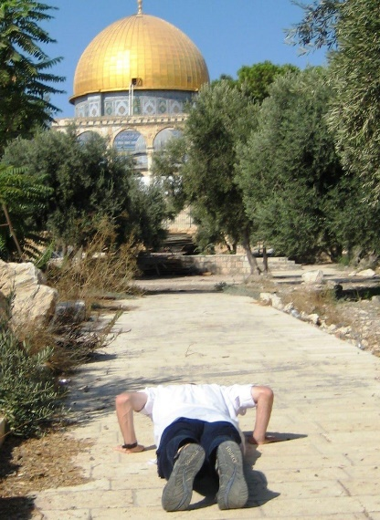
- الخميس 18/8 ؛ مستوطنون يؤدون "السجود الملحمي" في محيط المسجد الأقصى المُبارك: أدى مستوطنون "إسرائيليون"، ما يسمى بـ"السجود الملحمي" خلال اقتحامهم المسجد الأقصى المُبارك وتدنيس حرمته. وكانت مجموعات من عصابات المستوطنين وطلبة معاهد تلمودية جددت صباحًا اقتحام المسجد الأقصى المُبارك من باب المغاربة، بحراسة مشددة من قوات الاحتلال. ونفذ المستوطنون جولات استفزازية في محيط المسجد الأقصى المُبارك وغادروه من جهة باب السلسلة.
- الجمعة 19/8؛ عصابات المستوطنين تدنس محيط باب المجلس : أدّت مجموعة من عصابات المستوطنين الإرهابية، أمس الجمعة، شعائر وطقوساً تلمودية أمام المسجد الأقصى المُبارك من جهة باب المجلس (الناظر). ومارست عصابات المستوطنين العديد من الممارسات الاستفزازاية في محيط المنطقة، بحمايةٍ من قوات الاحتلال الإسرائيلي. ومن الملفت للنظر أنّ هذا الاعتداء من طرف المستوطنين يأتي في يوم الجمعة، الذي يعد يوم عطلة لدى الكيان الصهيوني والمستوطنين فيه، ولا يمارس المستوطنون خلاله أي أنشطة.
- الأحد:21/8؛ 205 مستوطنين يقتحمون المسجد الأقصى المُبارك بحماية من قوات الاحتلال: اقتحم عشرات المستوطنين "الإسرائليين" ونشطاء جماعات "المعبد"، المسجد الأقصى المُبارك، منطلقين من باب المغاربة، بحراسة مشددة من قوات الاحتلال الإسرائيلي. بحسب شبكة (القسطل) الفلسطينية، فقد شارك 205 مستوطنين في اقتحامات اليوم التي تتزامن مع الذكرى الـ53 لمحاولة إحراق المسجد الأقصى المُبارك. ونفذ المقتحمون جولات استفزازية في باحات المسجد الأقصى المُبارك، وأدى عدد منهم شعائر تلمودية بحراسة مشددة من شرطة الاحتلال. ويؤكد مختصون في الشأن المقدسي على ضرورة وأهمية الرباط في المسجد الأقصى المُبارك لإفشال مخططات الاحتلال تجاهه.
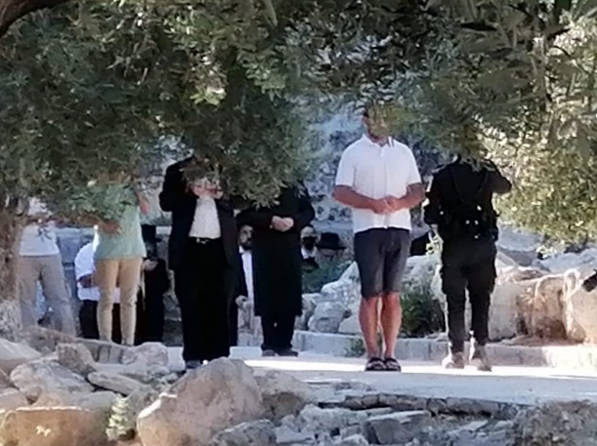
- الإثنين 22/8؛ اقتح المسجد الأقصى المُبارك 166 مستوطن مقتحم، ونشطاء جماعات "المعبد"، حرمة المسجد الأقصى المُبارك، باقتحامات جديدة من باب المغاربة، بحراسة مشددة من قوات الاحتلال الإسرائيلي. ونفذ المستوطنون جولات في المسجد الأقصى المُبارك واستمعوا لشروحات حول خرافة "المعبد" المزعوم، وأدى بعضهم شعائر وطقوس تلمودية استفزازية وعلنية فيه، قبل مغادرته من جهة باب السلسلة. وقدر عددهم ب130 متطرفاً.
- اليوم الثلاثاء صباحًا 23/8؛ العشرات من المستوطنين يقتحمون المسجد الأقصى المُبارك بحماية قوات الاحتلال".
- في سياق متصل باستهداف المسجد الأقصى المُبارك، كشفت مصادر مقدسية عن مخطط للاحتلال الإسرائيلي يستهدف إضعاف أسوار المسجد الأقصى المُبارك، وبحسب الخطة يعمل الاحتلال على إضعاف سور المسجد الأقصى المُبارك عبر مواصلة الحفريات أسفل المسجد الأقصى المُبارك وفي محيطه، وما يتصل بهذه الحفريات من تفريغ للأتربة وصولًا إلى منع أي أعمال ترميم وصيانة لأسوار المسجد الأقصى المُبارك، وخاصة النقاط التي تتعرض لانهيارات من داخل المسجد الأقصى المُبارك أو خارجه، ما يجعل أسوار المسجد الأقصى المُبارك ضعيفة وآيلة للسقوط في أي وقت.
هدم وتهويد :
- الأحد 21/8؛ بلدية الاحتلال تجبر المقدسي أحمد عليان على هدم منزله هدمًا قسريًا في بلدة بيت صفافا بالقدس... بحجة عدم الترخيص.
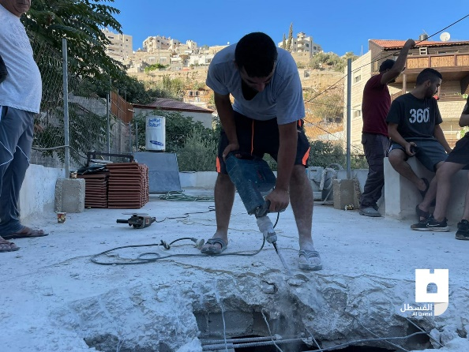
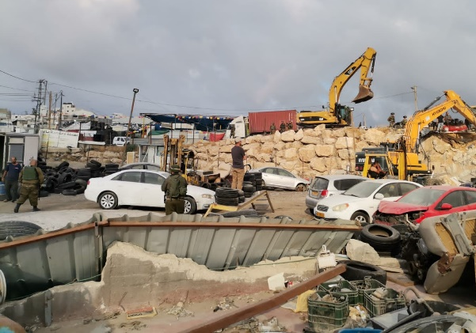
- الأربعاء 17 /8؛ عائلتان مقدسيتان تهدمان منزلهما "قسريًا" في القدس: شرعت عائلتان مقدسيتان، بهدم منزليها قسريًا، بضغط من بلدية الاحتلال في القدس، بدعوى عدم الترخيص. وأفاد مراسل موقع مدينة القدس بأنّ سلطات الاحتلال أبلغت المقدسي خالد الشويكي بأن يهدم منزله في حي الثوري ببلدة سلوان المطل على المسجد الأقصى المُبارك، أو تهدمه هي تحت تهديد الغرامات الباهظة. واضطر الشويكي إلى هدم منزله قسرًا رغم أنه محكوم بالسجن المنزلي، ليتركه الاحتلال مشرداً هو وعائلته بلا مأوى. كما أجبرت بلدية الاحتلال المقدسي محمود أبو ريا على هدم جزء من منزله قسريًا في قرية شرفات جنوب القدس المحتلة، قبل انتزاعه قرارًا بتأجيل الهدم ثلاثة أشهر. وصعّدت قوات الاحتلال خلال اليومين الماضيين من عمليات الهدم في القدس، حيث هدمت، أمس الثلاثاء، قاعة أفراح، وأجبرت مقدسياً على هدم منزله في بلدة العيسوية، وهدمت منزلاً آخر في بلدة سلوان جنوب المسجد الأقصى المُبارك.
- الإثنين22/8؛ : سلطات الاحتلال تهدم منازل 8 عائلات مقدسية في أريحا: هدمت سلطات الاحتلال الإسرائيلي، اليوم الاثنين، منازل 8 عائلات مقدسية شيدت غرب أريحا. وقالت مصادر محلية، إنّ قوات الاحتلال اقتحمت قرية الديوك التحتا، غرب مدينة أريحا، وهدمت 8 منازل قيد الإنشاء لمقدسيين قرروا البناء في أريحا، وتقدر مساحة كل منزل ما بين 130 -150 متراً مربعا.ً
- الثلاثاء: 23/8/2022م، مصادر صحفية: "الاحتلال يجبر عائلة أبو السعود على هدم قاعدة منشآتها التجارية في حي رأس العامود بسلوان جنوب المسجد الأقصى المُبارك".

استيطان:
- في سياق المشاريع الاستيطانية، في 16/8 صادقت بلدية الاحتلال في القدس المحتلة على خطتي بناء، الأولى يتضمن مبنى استيطانية وطابق تجاري في مستوطنة "جفعات هفاريديم"، أما الثانية تتضمن حيًا استيطانيًا جديدً أسفل مستوطنة "راموت" على أراضي قرية لفتا. وفي اليوم نفسه كشفت مصادر عبرية أن لجنة التخطيط والبناء أقرت خطة لإنشاء حي استيطاني جديد على أراضي قريتي صوبر باهر وأم طوبا جنوب شرق القدس المحتلة، وبحسب متخصصين تشمل الخطة الاستيطانية بناء 1400 وحدة استيطانية في المرحلة الأولى، على أن تضم وحدات استيطانية أخرى في مراحل البناء اللاحقة.
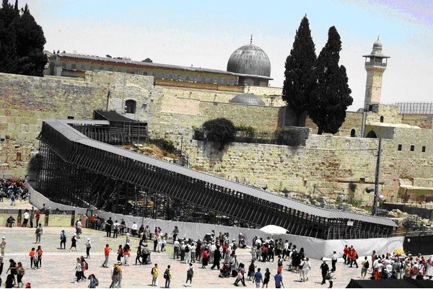
- صادقت بلدية الاحتلال في القدس، أمس الإثنين، على خطتي بناء جديدتين لإيداعهما في اللجنة اللوائية - بناء مبنى استيطانية وطابق تجاري في ضاحية (بيت هكيرم) في مستوطنة (جفعات هفاريديم) على حدود الخط الأخضر بين القدس الشرقية والغربية. وصادقت على مخطط لبناء حي استيطاني جديد أسفل مستموطنة (رموت) على أراضي لفتا تمتد حتى الحدود الجنوبية الغربية لقرية بيت إكسا شمال القدس الشرقية المحتلة. ووفق المصادقة جزء من المشاريع الخمسة التي تم المصادقة عليها في القدس الغربية، وواحد في القدس الشرقية المحتلة على حدود التماس الفاصلة بين حدود النكبة وحدود النكسة عام 1967. ويقع مخطط إنشاء مبنى استيطانية في المنطقة الفاصلة حيث سيتم إزالة حديقة ومربط للخيل ومباني أقامها أحد المستوطنين أسفل قرية بيت إكسا شمال غرب القدس المحتلة، قرب المحور الرئيسي والشارع اللاتفافي 443، وخط سكة الحديد التي تربط القدس بتل أبيب. وحسب القرار سيتم بناء 270 وحدة استيطانية متدرجة بموازاة الجسر في قمة الجبل المقابل لقرية لفتا التحتى.
- أعلنت بلدية الاحتلال الإسرائيلي في القدس المحتلة عن ما وصفتها بـ"البشرى السارة"، بسبب افتتاح شارع (16) نهاية شهر آب/أغسطس الحالي، قائلة إنّه سيكون مدخلاً جديداً إلى القدس. وسيخترق الشارع التهويدي الجديد جبال غربي القدس من خلال نفقين تحت الأرض يمران تحت مستوطنة (هار نوف) المقامة على أراضي قرية دير ياسين المهجرة. وسيربط الشارع مستوطنات القدس الجنوبية بالشارع السريع رقم (1), ما يعني تواصلاً استيطانيًا أكبر وتخفيفًا للازدحام المروري أمام المستوطنين القادمين إلى القدس. وتجاهلت بلدية الاحتلال القول إنّ الشارع سيزيد عزلة ونهب قريتي لفتا ودير ياسين المهجرتين، وسيخلق حيزاً مكانياً مضللاً، يعزز الصبغة الاستيطانية بعيدا عن أي أثر للقرى التي هُجر أصحابها منها عام 1948.
أخبار متفرقة:
- حول تصاعد عمليات المقاومة في الضفة الغربية والقدس المحتلتين في الأشهر الماضية من عام 2022، كشف تقرير تنفيذ نحو((6000)) ستة آلاف عمل مقاوم منذ بداية العام، تنوعت ما بين عمليات إطلاق النار، وإحراق المستوطنات، ومئات نقاط المواجهة، وإلقاء المفرقعات النارية، والزجاجات الحارقة، وغيرها.
- رفض مقدسي لـ "أسرلة" التعليم (فرض المنهاج الصهيوني)، وخطوات للتصدّي لسياسة الاحتلال حيال القطاع التعليمي.
-احتجز الاحتلال جثمانها عقب إطلاق النار عليها قرب بلدة حزما شمال شرق القدس قبل 14 شهراً وسيتسلم أهلها جثمانها اليوم.. من هي الشهيدة مي عفانة؟
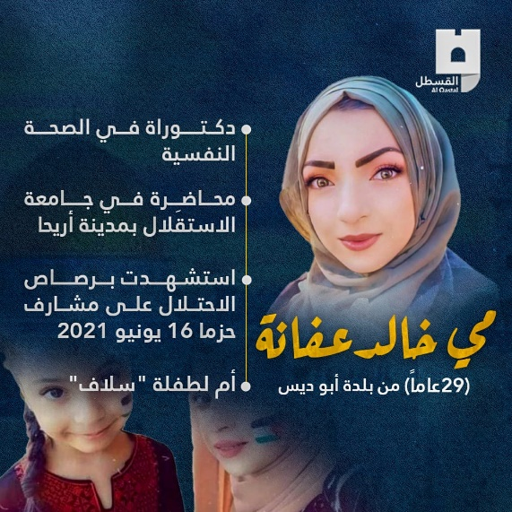
- فادي الهدمي: محاولة فرض المنهاج "الإسرائيلي" في القدس بمثابة إعلان حرب على الهوية الفلسطينية.
- محللون يتوقعون أن يسعى الاحتلال لإقامة كنيس في محيط منطقة باب الرحمة، حيث تنشط الجماعات الصهيونية لجعل هذه المنطقة محط اهتمامها في اقتحامات المسجد الأقصى المُبارك.

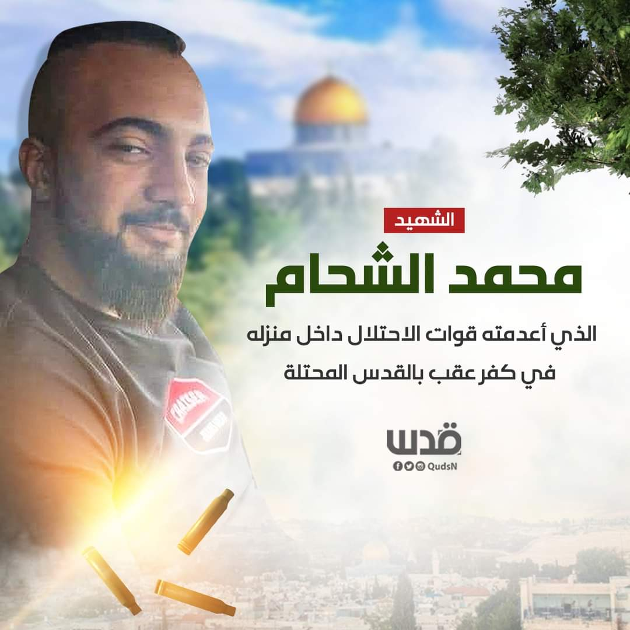
قتل وإرهاب:
- تتابع قوات الاحتلال ارتكاب الجرائم الإرهابية في القدس المحتلة، ففي 15/8 أقدمت قوات الاحتلال على إطلاق النار دون سابق إنذار على الشهيد الشاب محمد الشحام، وعلى رأسه مباشرة، داخل منزله في بلدة كفر عقب شمال القدس المحتلة. وأوضح والد الشهيد الشحام، أن قوة خاصة أطلقت النار مباشرة على رأسه، على أثر فتح الشهيد باب المنزل، وتركته ينزف لنحو 40 دقيقة، ما يؤكد أن القوة كانت تخطط لتصفية الشاب.
الذكرى الـ53 لإحراق المسجد الأقصى المُبارك:
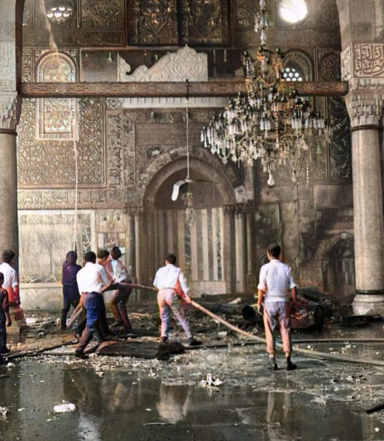
- 53 عامًا على إحراق المسجد الأقصى المُبارك: صادف الأحد 21/8/2022م، الذكرى الـ53 لإحراق المسجد الأقصى المُبارك: ففي 1969/8/21، وحسب رواية الاحتلال أقدم المتطرف الأسترالي دنيس مايكل روهان على رش مادة شديدة الاشتعال على جدران المسجد الأقصى المُبارك والمنبر، ومن ثم إضرام النار في المسجد الأقصى المُبارك، فشبّ حريق ضخم في الجناح الجنوبي الشرقي من المصلى القبلي في الجهة الجنوبية من المسجد الأقصى المُبارك، والتهمت النيران كامل محتويات تلك المنطقة بما في ذلك منبر صلاح الدين التاريخي، وكاد الحريق أن يصل إلى قبة الصخرة. قّدم روهان للمحاكمة، لكن لم يلبث أن أطلق سراحه بحجة أنه مختل عقليًا، فعاد إلى أستراليا حيث توفي عام 1995. وأدت تلك الجريمة إلى ردود فعل غاضبة في الشارع العربي والإسلامي، فيما لبى آلاف الفلسطينيين نداء صلاة الجمعة في اليوم التالي من ذاك اليوم في الساحة الخارجية للأقصى، وعمت لاحقًا المظاهرات في مختلف المحافظات الفلسطينية، والعواصم المختلفة.
- ندوات ومؤتمرات عديدة أقامها الكتاب والباحثون والمفكرون والمؤسسات العاملة في البلدان المختلفة، في ذكرى الـ 53 لمحاولة إحراق المسجد الأقصى المُبارك. وكلها تؤكد على ضرورة التحرك لحماية المسجد الأقصى المُبارك، والعمل على تحريره.
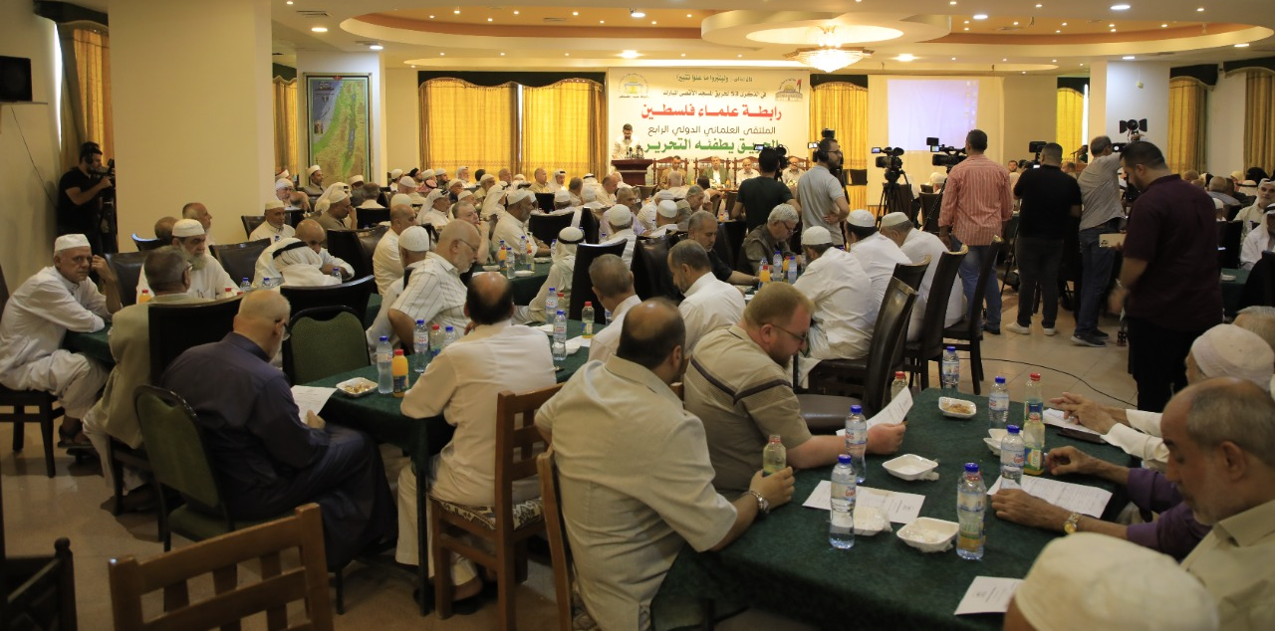
- نظمت رابطة علماء فلسطين في الذكرى الثالثة والخمسين لإحراق المسجد الأقصى المبارك؛ الملتقى العلمائي الدولي الرابع تحت عنوان: الحريق يطفئه التحرير، بمشاركة نخبة من أبرز العلماء في الداخل والخارج، ووسط حضور عدد كبير من العلماء وأساتذة الجامعات ونواب المجلس التشريعي، وعدد من طلبة العلم الشرعي والدعاة والخطباء، ومخاتير العائلات ووجهائها ورجالات الإصلاح.
وذلك اليوم الأحد 21/8/2021 في قاعة فندق الكومودور بمدينة غزة.
وشارك في الجلسة الافتتاحية للملتقى أ. د. نسيم ياسين رئيس رابطة علماء فلسطين، و أ. د. أحمد أبو حلبية رئيس الملتقى، كما شارك بكلمة مسجلة أ. خالد مشعل رئيس حركة حماس في الخارج، و د. إبراهيم أبو سالم النائب المقدسي.
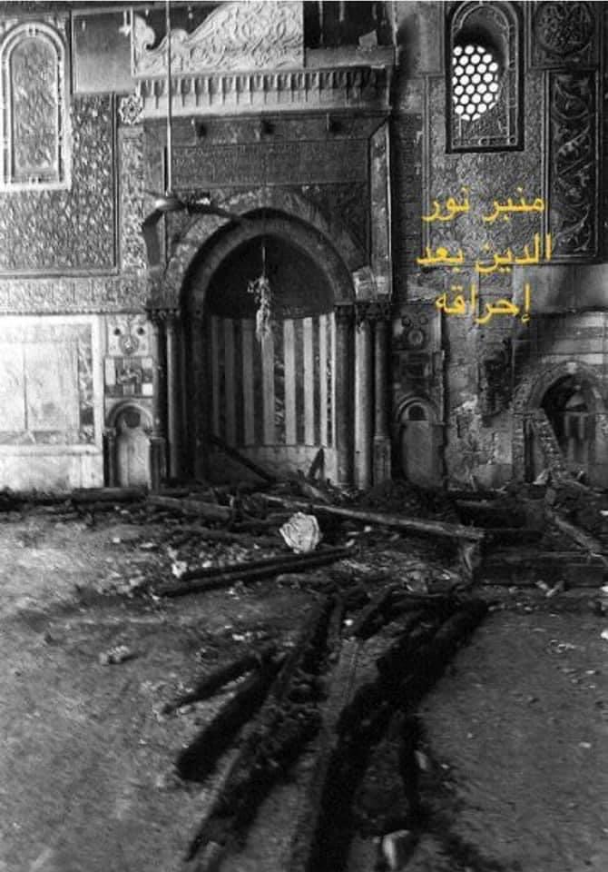
وحوى الملتقى عدة أوراق عمل تناولت الورقة الأولى الحديث عن نقد الرواية الصهيونية وأحقية المسلمين بالمسجد الأقصى ألقاها المستشار أ. أسامة سعد، وتناولت الورقة الثانية الحديث عن تهويد القدس مظاهره وأهدافه ودور الحركات اليهودية الدينية فيه ألقاها أ.د. صالح الرقب، وتناولت الورقة الثالثة الحديث عن العلماء قادة الأمة نحو التحرير ألقاها د. محمود سعيد الشجراوي، وتناولت الورقة الرابعة الحديث عن المرابطات في الأقصى ودورهن ألقتها المرابطة المقدسية أ. هنادي حلواني، وتناولت الورقة الخامسة الحديث عن الإعلام سلاح نحو التحرير ألقاها الأسير المحرر أ. سعيد بشارات، وخلص الملتقى إلى مجموعة من التوصيات.
- الهيئة الإسلامية العليا بالقدس في ذكرى محاولة المسجد الأقصى المُبارك الـ 53: سيبقى المسلمون متمسكين بالمسجد الأقصى المُبارك الذي هو جزء من إيمانهم وعقيدتهم.
- في بيانٍ لها في الذكرى الـ 53 لمحاولة إحراق المسجد الأقصى المُبارك؛ منظمة التعاون الإسلامي تدعو إلى تحرك جاد لوقف الاعتداءات "الإسرائيلية" تجاه المسجد الأقصى المُبارك.
- الشيخ عكرمة صبري في الذكرى الـ 53 لمحاولة إحراق المسجد الأقصى المُبارك: لن يتحرر المسجد الأقصى المُبارك ولن تسترجع الحقوق المغتصبة إلا بالعمل والجهاد في سبيل الله.

التفاعل مع القدس:
- في سياق نشر المعرفة حول القدس وقضاياها، اختتم ملتقى القدس الثقافي فعاليات دورات علوم بيت المقدسي المستوى العام، بمعدل دورتين في العاصمة الأردنية عمان، ودورة في مدينة الكرك جنوب الأردن بالتعاون مع نادي الإبداع الثقافي. وعقدت الدورات تحت شعار "إذا أردت الطريق فاستهد بالعلم"، واستهدفت فئات مجتمعية مختلفة، وتضمنت الدورات 27 ساعة تدريبية، مقسمة على مجموعة من المحاور، تشمل التاريخ والواقع وتهويد القدس والمسجد الأقصى المُبارك، واستهداف قطاعات القدس وغيرها. وقدم المحاضرات فريق من المدربين من الأردن، ولبنان، وتركيا، وفلسطين.
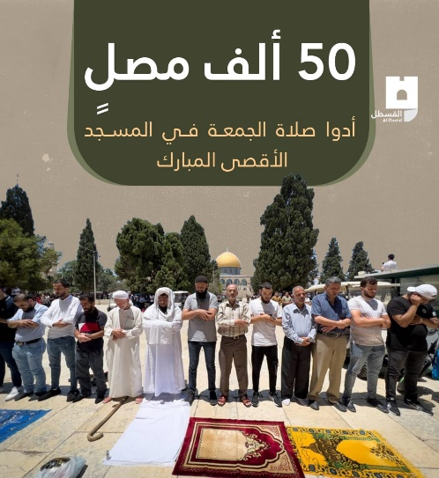
- باحثون مقدسيون مختصون في شؤون المسجد الأقصى المُبارك، يؤكدون أنّ الرباط في المسجد الأقصى المُبارك المُبارك هو أنجع الطرق لحمايته من مخططات الاحتلال لتهويده. ويدعون كل مقدسي مقتدر لأن يتواجد في المسجد الأقصى المُبارك ويرابط فيه، كي يواجه محاولات الاحتلال لتفريغ المسجد الأقصى المُبارك وتهويده. وأن العدو غير بسيط ويتدرج في تهويد المسجد الأقصى المُبارك.
- (خراريف سلوانية) نظمت جمعية البستان في بلدة سلوان جنوب المسجد الأقصى المُبارك في القدس المحتلة، يوم الجمعة 19/8، مهرجان (خراريف سلوانية)، والذي يضم عدة فعاليات على مدار اليوم. يوم كامل يضم الفرح والسعادة لإحياء التراث وتعليمه للأجيال القادمة وغرس القيم في نفوس الأطفال، والهدف من إقامة هذا المهرجان أيضاً رسم البهجة والسرور على أطفال حي سلوان المهددين بهدم منازلهم والتهجير القسري ليكن دائماً شعارنا الأمل بالمستقبل.
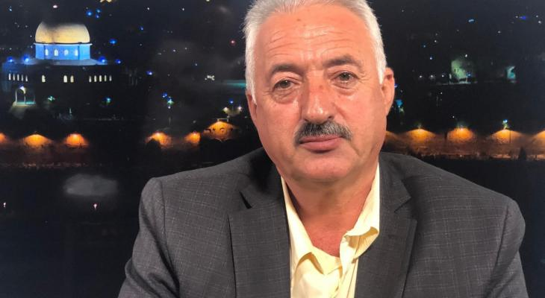
- الباحث فخري أبو دياب: 3 مشاريع تهويدية يعكف الاحتلال على بنائها في محيط باب المغاربة: كشف باحث مقدسي، عن 3 مشاريع تهويدية استراتيجية كبرى، تعكف سلطات الاحتلال، بنائها بمحيط باب المغاربة المؤدي إلى المسجد الأقصى المُبارك. وقال فخري أبو دياب، إنّ المشروع الأول يتمثل في إنشاء درج كهربائي ضخم يبدأ من باب المغاربة الذي يسيطر الاحتلال على مفاتيحه منذ احتلاله عام 1967، مشيرًا إلى أن صور الحفريات بدأت تظهر من هناك. وبيّن أنّ الدرج الكهربائي من شأنه تسهيل عدد المستوطنين الوافدين من باب الخليل لحارة الشرف بالبلدة القديمة، التي هوّدها الاحتلال عام 1967 وأطلق عليها بـ"حارة اليهود". أما المشروع الثاني، يتمثل في إنشاء المجمع الضخم، وسيشمل كنيس ومركز لتهيئة ما يسمى بـ"خدمة كهنة المعبد المزعوم"، وحذر "أبو دياب" من خطورة هذا المشروع كونه يعبّر عن تخطيط لإقامة المعبد المزعوم في المسجد الأقصى المُبارك. كما يضم التجمع، متحفاً توراتياً مزعوماً، إضافة لمكتبة تلمودية للمستوطنين، وفق الباحث المقدسي. ولفت أبو دياب إلى أنّ المشروع الثالث، سيعمل على إنشاء محطة لهبوط وصعود المستوطنين أثناء استخدامهم خط القطار الهوائي بالبلدة القديمة، وزيادة عدد المقتحمين، وتسهيل مهمة اقتحام جنود الاحتلال كذلك. وأوضح أبو دياب أنّ الهدف من هذه المشاريع؛ تغيير الوجه الحضاري بباب المغاربة، بحكم التصاقه بساحة البراق والقصور الأموية، ضمن خطة اقتطاع مساحات من المسجد الأقصى المُبارك لصالح إقامة مراسم تهويدية.

انتهى...

